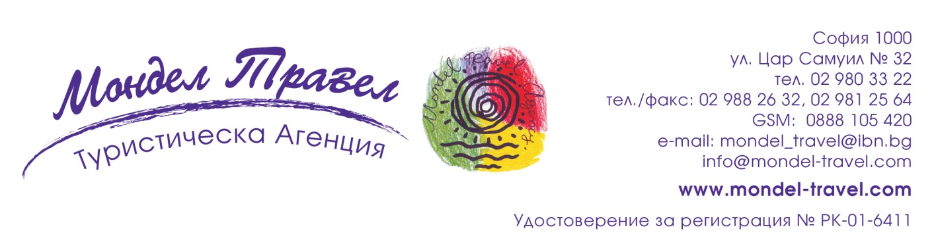

Нова Година в Серес, Гърция

Отдайте се на релакс и посрещнете Нова Година в Серес,
в страхотен СПА хотел 4* сред красива природа и градско очарование

4 дни/ 3 нощувки/ 3 закуски/ 2 стандартни вечери/ Новогодишна вечеря

Маршрут: СОФИЯ - КУЛАТА – СЕРЕС – СОФИЯ

АВТОБУС

Програма:
1 ден (31.12.2020): София - Серес
Отпътуване от София в 08:00 ч., от храм-паметник "Св. Александър Невски", по маршрут София – Серес (230 км магистрален път). Пристигане в Серес и настаняване в хотел „ Elpida resort & SPA Hotel“ 4*. Свободно време за почивка и подготовка за новогодишната вечер. Празнична Новогодишна Вечеря в хотела. Нощувка.
2 ден (01.01.2021): Серес - Манастира "Св. Йоан Предтеча" и пещерата Алистрати
Кьсна закуска. По желание и възможност, срещу допълнително заплащане, полудневна екскурзия до манастира " Св. Йоан Предтеча" и пещерата Алистрати (заявява се и се заплаща от България). Съществена забележителност на пещерата, която я прави уникална за Гърция са големите размери и богатството от форми на хеликтитите. Във вътрешността на пещерата се срещат още синтрови езерца, корали и драперии. Цветът на пещерните образувания е в зависимост от геоложкия строеж на скалите и наличието на различни химични микроелементи. Пещерата е една от най-големите в Европа. Богатата пещерна украса, както и едрите и различно оцветени сталактити и сталагмити със забележителни форми оставят дълбоки впечатления у посетителите. Връщане в хотела. Свободно време за почивка и отдих. Вечеря. Нощувка.
3 ден (02.01.2021): Серес – Солун
Закуска. По желание и срещу допълнително заплащане, полудневна екскурзия до Солун. Панорамна обиколка на града. Свободно време за разходка и пазар. Връщане в Серес. Свободно време за почивка и Спа процедури . Вечеря. Нощувка.
4 ден (03.01.2021): Серес – София
Закуска. Напускане на хотела и отпътуване за България. Пристигане в София.

Elpida resort & SPA Hotel 4*  www.elpidahotel.eu | На човек в  двойна стая | Трети възрастен  в двойна стая | Единична стая | Деца с двама  възрастни  до 9,99 г.
31.12.20 - 03.01.2021 | 415 лв. | 380 лв. | 540 лв. | 100 лв.
* Забележка: За желаещите да пътуват със собствен транспорт – отстъпка 40 лв. от пакетните цени.

Пакетните цени включват:
- Транспорт с лицензиран автобус 3*
- 3 нощувки със закуски в Elpida Resort & SPA Hotel 4* www.elpidahotel.eu
- 2 стандартни вечери на блок маса
- Новогодишна вечеря с празнична програма
- безплатно ползване на вътрешен басейн, сауна, джакузи, парна баня и фитнес център
- безплатен WI-FI на територията на хотела
- медицинска застраховка "Пътуване в чужбина" с покритие 5000 евро за лица до 71 години към ЗЕАД „БУЛСТРАД ЖИВОТ ВИЕНА ИНШУРЪНС ГРУП“
- пътни и входни такси
- Екскурзовод/ водач от агенцията

Пакетните цени не включват:
- допълнителна екскурзия до Солун – 15 евро (осъществява се при минимум 20 участника)
- допълнителна екскурзия до манастира " Св. Йоан Предтеча" и пещерата Алистрати с включен вход за пещерата – 15 евро. Заявява се и се заплаща от България с основният пакет.
- задължителна туристическа такса - за хотели с категория 4* тя е в размер от 3 евро на стая на ден и се заплаща на рецепция от гостите на хотела.
- Доплащане за застраховка на лица от 71 г. до ненавършени 80 г. – 7 лв.

Описание на хотел Elpida Resort & Spa Hotel 4* - www.elpidahotel.eu
Местоположение: Хотел Elpida Resort & Spa е идеално разположен в долината Агио Анаргирои с изглед към Акропола на Серес. Той съчетава спокойствието на провинцията с практичността на градския център, тъй като се намира в сърцето на гориста местност само на 15 минути пеша от центъра на Серес.
Стаи: Хотел Elpida Resort & Spa разполага с просторни стаи, оборудвани с климатик, централно отопление, телевизор, сешоар и сейф. Гостите могат да се насладят на панорамната гледка от балкона на стаята с питие от мини бара. Стаите разполагат и с безплатна Wi-Fi връзка.
СПА: СПА центърът на хотела предлага на своите гости отопляем закрит басейн, сауна, джакузи и хамам. Предлагат се и различни процедури за красота, включително кални бани, масажи и ароматерапия.
Удобства: Поглезете се с ароматна чаша следобедно кафе или питие в бара на хотел Elpida с прекрасна панорама. Ако предпочитате активната почивка, хотелът разполага с фитнес център и тенис корт. За най-малките е предвиден детски кът. Хотелът разполага с банкомат, а гостите са добре дошли да използват безплатния паркинг.
Забележки:
- Начин на плащане: депозит 50 лв. от пакетната цена, доплащане – до 20 дни преди датата на отпътуване.
- Минимален брой туристи за осъществяване на екскурзията: 35 туристи.
- Срок за уведомление при недостигнат минимален брой туристи: 7 дни преди началната дата.
- Необходими документи: лична карта или задграничен паспорт; няма визови, санитарни и медицински изисквания.

Туроператор “ТА Мондел Травел” е застрахована по смисъла на чл. 97, ал.1 от Закона за туризма в застрахователна компания „ЛЕВ ИНС“ АД със застрахователна полица №00088159/13062010010701 /валидна от 31.07.2020 г. до 30.07.2021 г./
